第５期
大阪府アライグマ防除実施計画
大阪府アライグマ対策連絡協議会
令和８年４月１日

目 次

第１ 計画策定の背景と目的 3
１ 背 景 3
（１） アライグマが『特定外来生物』に指定されるまで 3
（２） 大阪府におけるアライグマ対策 3
（３） アライグマ被害への基本的な考え方 4
２ 目 的 4
第２ 特定外来生物の種類 4
第３ 防除を行う区域 4
第４ 防除を行う期間 4
第５ これまでの取組みと課題 4
１ 取組み 4
２ 課 題 5
第６ 現状と対策 6
１ 生息状況 6
（１）捕獲実績から見る府内の生息域 6
（２）生息環境 8
２ 被害状況 8
（１）農業被害 8
（２）生活環境被害 12
（３）生態系への影響 12
（４）動物由来感染症の問題 12
３ 対策状況 14
（１）侵入防止対策の実施状況 14
４ 捕獲動向 15
（１）経年変化 15
（２）月別動向 15
（３）地域別動向 16
第７ 防除目標と実施 18
１ 防除の目標 18
（１）計画的な目標設定 18
（２）今期の目標 18
２ 防除の実施 19
（１）防除の進め方 19
（２）防除の手法 19
（３）捕獲の実施 20
３ その他 21
（１）合意形成等 21
（２）調査研究 21
（３）普及啓発 22
（４）推進体制 22
参考資料１ 大阪府アライグマ対策連絡協議会構成員 23
参考資料２ 大阪府アライグマ防除実施計画の役割分担 25
参考資料３ 捕獲噐標識 26
参考資料４ わな設置台帳 27
参考資料５ 殺処分方法について 27

第１ 計画策定の背景と目的

１ 背 景

アライグマが『特定外来生物』に指定されるまで
アライグマは北米原産の動物で、日本には生息していなかったが、1977年にアライグマを題材にしたテレビアニメが放送されたことを機に、ペットとして多くの個体が輸入された。しかし、本種は成長するとほとんどの個体が気性が荒くなり、特に発情期になると飼い主に噛みつく等狂暴化することが多いため、飼い主によって捨てられたり、逸走してしまい野生化するケースが全国各地で相次いだ。
アライグマは雑食性の動物で、小型の哺乳類、野鳥やその卵、魚類、両生類、は虫類、昆虫類、果実、野菜、穀類など幅広い食性をもちます。また、繁殖力が旺盛で、かつ日本には天敵がいないことから、生息域を急激に拡大している。
野生化したアライグマは、農作物の食害や、家屋侵入等による生活環境被害を引き起こしており、動物由来感染症の伝播や生態系への影響も懸念されている。
このような状況を受け、環境省は平成17年６月に施行された『特定外来生物による生態系等に係る被害の防止に関する法律』（以下『外来生物法』という。）において、アライグマを『特定外来生物』（生態系、人の生命・身体、農林水産業に悪影響を与えるもの、与えるおそれのある侵略的な外来生物）に指定し、飼育・運搬・販売・譲渡・輸入などを規制し、また、すでに定着している場合は、積極的な防除をすることとした。
その後、令和５年４月に施行された改正外来生物法により、定着した特定外来生物への地方公共団体の責務が規定された。また、それを受けて、地方公共団体が取り組む特定外来生物の防除等のための支援予算拡充と特別交付税措置を環境省が実施することとした。

大阪府におけるアライグマ対策
大阪府では、平成13年度に初めて、茨木市から農業被害防止のため『鳥獣の保護及び狩猟の適正化に関する法律』（現『鳥獣の保護及び管理並びに狩猟の適正化に関する法律（平成26年５月改正）』、以下『鳥獣保護管理法』という。）に基づく有害鳥獣捕獲許可申請があったがこの時は捕獲されず、翌年度に茨木市及び河内長野市において各４頭ずつの合計８頭が捕獲された。
その後、アライグマの生息域拡大にともない、農作物の食害等や、家屋侵入等による生活環境被害が深刻化し、対策が急務となるとともに、動物由来感染症や生態系保全の観点への対応についても必要となった。
大阪府では、拡大するアライグマの被害に対処するため、従来の有害鳥獣捕獲許可のほか平成19年度から外来生物法に基づく防除実施計画を策定し、積極的な捕獲など被害の防除に努めてきたところである。
〔各防除実施計画における防除の期間〕
大阪府アライグマ防除実施計画 平成19年４月～23年３月
第2期大阪府アライグマ防除実施計画 平成23年４月～28年３月
第3期大阪府アライグマ防除実施計画 平成28年４月～令和３年３月
第４期大阪府アライグマ防除実施計画 令和 ３年４月～令和８年３月

アライグマ被害への基本的な考え方
実際に、アライグマは様々な被害を引き起こしているが、これは飼い主の都合により捨てられ野生化したことが原因であり、身勝手な人間の行動によるものと考えるべきである。
この問題を解決するために、できる限り早期に野外からアライグマを完全に排除することを目的として防除に取り組むとともに、野生動物の輸入・販売、飼い主の責務や動物の命について改めてよく考え、今後同じような過ちを繰り返さないようにしなければならない。

２ 目 的
大阪府は平成19年度以降、市町村と連携し、積極的な捕獲など被害の防除に努めてきたところである。しかし、アライグマの生息域は年々拡大しており、特に市街地周辺において大きく拡大している。また、捕獲頭数の増加や農作物被害の拡大も認められるため、生息域だけでなく、生息頭数も同じく拡大していると考えられる。
こうした現状から、今後も引き続きアライグマ対策を実施し、及び強化していく必要があるため、これまでの計画を改定し、「第５期大阪府アライグマ防除実施計画（以下、「本計画」という。）」を定める。

第２ 特定外来生物の種類
アライグマ（プロキュオン・ロトル Procyon lotor）
カニクイアライグマ（プロキュオン・カンクリヴォルス Procyon cancrivorus）

第３ 防除を行う区域
大阪府内全域を対象（大阪市を除く）

第４ 防除を行う期間
令和８年４月１日から令和13年３月31日

第５ これまでの取組みと課題

１ 取組み
○ 第１期計画においては、長期的には野外からの根絶を目指し、短期的には個体数の爆発的な増加を抑えるため、府民による捕獲檻の設置・捕獲、市町村による捕獲個体の運搬、大阪府による安楽死措置という役割分担による捕獲体制が構築された。
捕獲や被害状況により対応レベルを５段階設定（重点対応地域、要対応地域、要注意地域、準要注意地域、生態系保護の観点から区分する地域）し、対策を進めた結果、集中的な捕獲によりその後の捕獲数が著しく減少した地域もあったが、対応レベルの低い地域においては対策の遅れにより捕獲数が増加するなど、分布拡大への対応が十分ではなかった。また、農業被害も増加した。
○ 第２期計画においては、個体数増加以上の捕獲を目指し、被害が集中し緊急的に対策が必要な地区については府が捕獲檻の貸し出しを行うなど、集中的な捕獲ができるように誘導した。
その結果、捕獲数は増加し、農業被害については増加を抑えることができたが、生息域の拡大を防止することはできなかった。
○ 第３期計画においては、効率的な捕獲を目指し、妊娠・分娩期間である2～6月の時期に捕獲圧を上げることを推奨し、一部地域では冬季の捕獲強化を図った。府域全体としては受動的捕獲から脱却できなかったが、捕獲数は増加し、農業被害の増加を抑えることができた。
また、捕獲数の増加に対応すべく、地域の実情に即したより効果的な捕獲対策を実施するため、市町村において捕獲から措置まで一貫して実施するように措置支援体制の見直しを行った。
さらに、効果的な防除に資するため自動撮影カメラ等を用いた生息状況調査を一部地域で実施した。効果的に捕獲を行うためには、捕獲エリアごとに生息密度を把握しておくことが重要であるが、１頭捕獲するために要した捕獲檻設置期間に基づいて算定する密度指標開発についてはようやく緒についたところであった。
○ 第４期計画においては、第3期と同様、冬季の捕獲強化を図るとともに、農地以外においても積極的な捕獲を周知してきた結果、府域全体の捕獲頭数は大きく増加した。
しかし、比例するように農作物被害額も大幅に上昇し、令和２年以降はシカ・イノシシの被害額を上回り、府内において最も農作物被害額が大きい野生動物となった。
また、捕獲から措置までを一貫して実施する市町村は徐々に増加し、多くの市町村が独自で措置を実施するようになった。
なお、捕獲檻設置期間に基づいて算定する密度指標については、ほぼ全ての市町村で算出できる体制を構築できた一方で、市町村ごとや年度ごとにデータ集計方法が異なるなど、単純に密度指標としてそのまま利用することが困難であることが明らかとなった。そのため、新たな密度指標として自動撮影カメラによる撮影頻度指数のモニタリングを検討するとともに、効率的な捕獲推進のために、新たにGPS発信機を用いた行動調査を試行し始めたところである。

２ 課 題
○ 府内では生息域が急速に拡大しており、以下の点が現状の課題となっている。
①農作物被害を受けた農家の場合、原因である個体の捕獲後や、農作物被害のない時期には
捕獲檻の設置を解除してしまう傾向にあるため、捕獲を継続できていない
②生息密度指標となるものや、冬季における効率的な捕獲方法を確立できていない
③新たに生息域が拡大している市街地等では、侵入防止対策が現実的に不可能
④本計画に大阪市が参画していないため、府内最大の市街地における防除ができていない
なお、府内を北部、中部、南河内、泉州の４地域に分け、これまでの取組や課題等の概要を示せば次の表のとおりとなる。
地域 | 経緯、主な取組等 | 評価 | 課題等
北部 | ・第１期計画において重点対応地域に設定し、捕獲を強化  ・第４期計画期間中、独自措置未実施は２市となった。  ・大半の市町で捕獲頭数が増加 | ・捕獲頭数は増加  ・被害金額は減少せず。  ・捕獲頭数の大幅増加が懸念 | ・現在以上に捕獲する必要がある。  ・捕獲頭数及び被害金額が減少するまで継続が必要。
中部 | ・第１期計画において要注意地域に設定  ・第２期計画から重点対応地域に設定し捕獲を強化  ・第４期計画期間中、独自措置未実施は１市となった。  ・捕獲頭数は大きく変動せず。 | ・他の地域に比べ、捕獲頭数及び被害金額の増加は抑えられている。  ・大阪市周辺地域での生息域拡大が懸念される。 | ・現在の捕獲圧を継続。  ・捕獲頭数の少ない大阪市周辺においても、積極的な捕獲を進める必要がある。
南河内 | ・第１期計画において要対応地域に指定  ・第２期計画から重点対応地域に設定し捕獲を強化。２市で報奨金制度を開始したが現在は中止。  ・第４期計画期間中、独自措置未実施は３市となった。  ・捕獲頭数は大きく変動せず。 | ・捕獲頭数、被害はともに増減あり。  ・一部市で被害金額の大幅な増減あり。 | ・捕獲頭数の少ない市町村においても、積極的な捕獲を進める必要がある。  ・捕獲頭数が多い市町村では、現在以上の捕獲圧を継続。
泉州 | ・第１期計画において要対応地域に設定  ・第２期計画から重点対応地域に設定し捕獲を強化。２市で報奨金制度を開始し現在は３市で実施中  ・第４期計画期間中、独自措置未実施は４市となった。  ・他管轄の２倍以上の捕獲頭数で推移。大半の市町で捕獲頭数が増加。 | ・捕獲頭数が最多であり、侵入防止柵と捕獲の実施率も高い。  ・報奨金制度を実施している市においては、同地域の他市町に比べ捕獲数が多くなっている。 | ・捕獲数の少ない市町村においては冬季の捕獲強化など、さらなる捕獲強化の対策が求められる。  ・侵入防止柵の効果を高めるための啓発が大切である。
※各地域別の農業被害および捕獲頭数は本文図７、資料編Ｐ５、侵入防止柵等対策実施率は本文図11参照

第６ 現状と対策

１ 生息状況

（１）捕獲実績から見る府内の生息域
○ 府内では、鳥獣保護管理法又は外来生物法に基づく捕獲を実施しており、令和５年度までの初期捕獲時期ごとのメッシュ図を作成した（図１）。
○ また、捕獲実績を基に、捕獲時期、捕獲頭数等を３次メッシュ（約１平方キロメートル）毎に集計し、捕獲分布図およびメッシュ数の変化グラフを作成した（図２、図３）。
○ 図２から、府内においては山間部だけでなく都市部にも生息域が拡大しており、特に、府内一の都市部である大阪市を含む中部地域で、生息域の拡大が目立つことが分かる。
〇 また、図３からも、実際に府内全域で生息域が拡大していることが分かる。さらに、罠を設置しながら捕獲に至らなかった、捕獲体制がとられていない等のメッシュを考慮すると大阪府におけるアライグマの生息分布はさらに拡大していると考えられる。

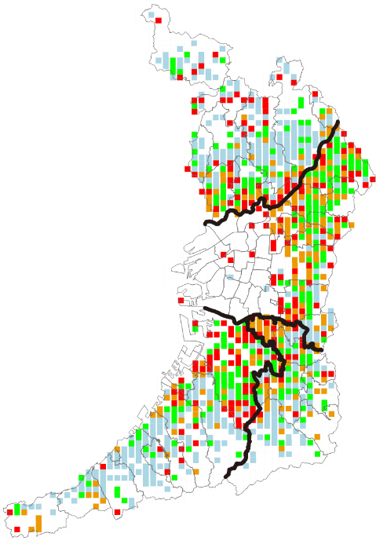
南河内
泉州
中部
北部
図１）初期捕獲時期ごとのメッシュ図
H27
R5
R6
H17
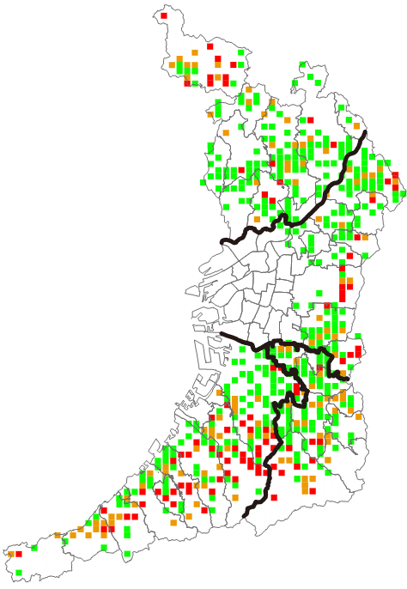
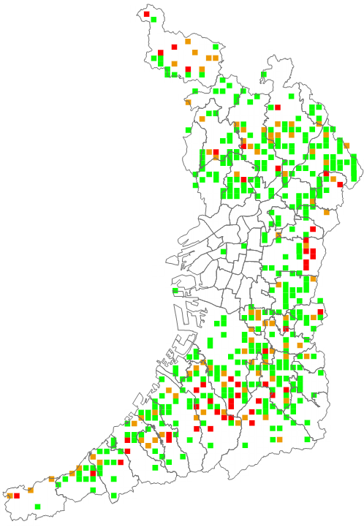
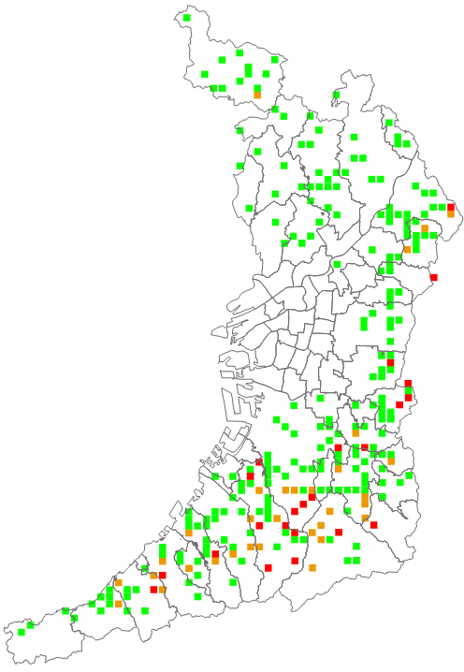
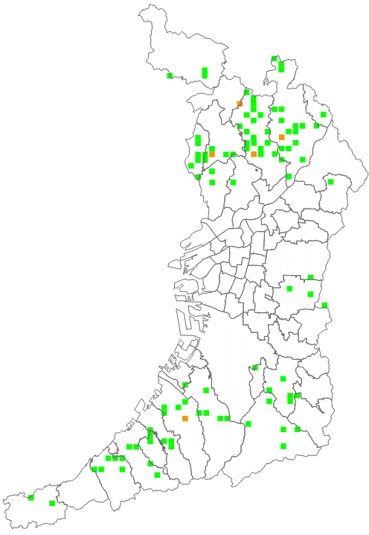
北部

中部

南河内
泉州

図２）年度ごとのアライグマ捕獲場所の空間分布図
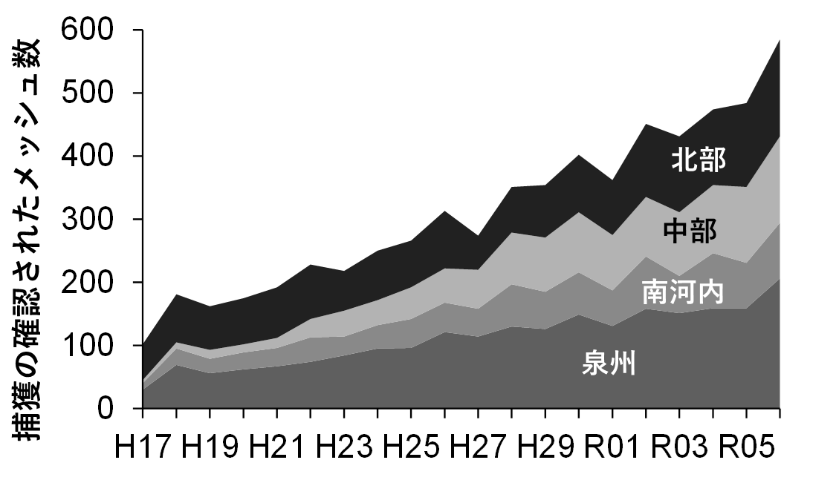
図３）捕獲の確認されたメッシュ数の変化

（２）生息環境
アライグマの生息域拡大の状況を確認するため、府内全域に170台以上の自動撮影カメラを設置し、撮影状況を確認した。その結果、都市部から森林部まで環境を問わずほぼ全ての地点でアライグマが確認され、アライグマが幅広い環境に適応し、広範囲に生息している状況が明らかになった。アライグマは季節を問わず確認されていることから、大阪府では冬季でも活発に活動しているものと考えられた。
また、アライグマの行動範囲や利用頻度の高い環境を把握するために、簡易GPS端末を用いた行動調査を行った。和泉市平井町において捕獲された2頭のアライグマを対象に、３月から４月における測位データを取得した。最外殻法により行動圏を推定したところ、推定行動圏は半径500m程度であり、日中よりも夜間に広範囲を利用していることや、日中のねぐらと想定される場所が複数個所存在することが明らかになった（図４）。また、環境省植生図を用いて利用頻度の高い環境を推定したところ、日中は市街地や空地等をよく利用しており、ねぐらとして利用されていること、夜間は森林・水田・水域の利用が日中に比べて増加しており、春季における餌場となっていることが示唆された（図５）。
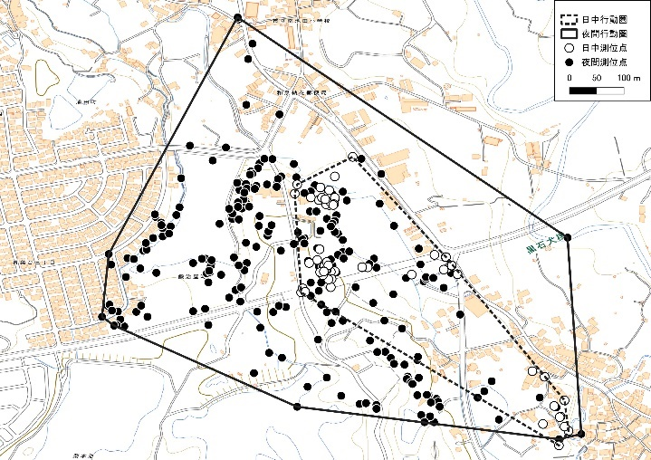
図４）アライグマ捕獲個体のGPS測位データ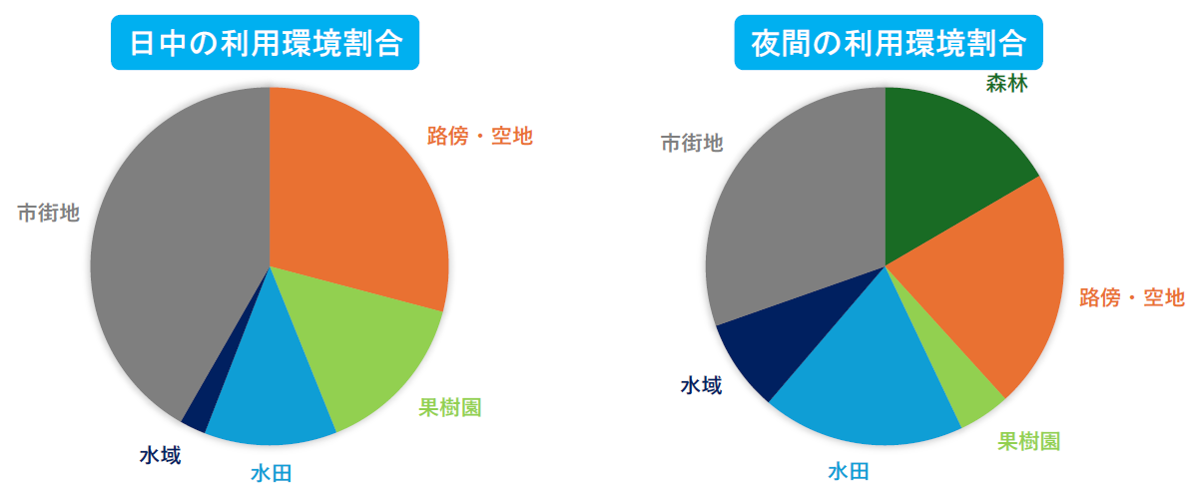
図５）日中及び夜間の利用環境割合

２ 被害状況

（１）農業被害

（ア）農業被害金額の推移とその内訳
アライグマ捕獲頭数と農業被害金額の推移を作成した。（図６）あわせて、第４期計画期間における果樹、野菜及びその他農作物の被害金額割合を作成した。（図７）
図６から、第３期と比較し府域全体の捕獲頭数は大きく増加したものの、比例するように農作物被害額も大幅に上昇したことがわかる。なお、令和２年以降はシカ・イノシシの被害額を上回り、府内において最も農作物被害額が大きい野生動物となった。
また、図７から、果樹の被害金額の割合が上昇し、野菜の割合が減少していることがわかる。このことから、被害面積は小さいが単価の高い果樹の被害が増加しており、そのことが被害金額の上昇に繋がっていると考えられる。
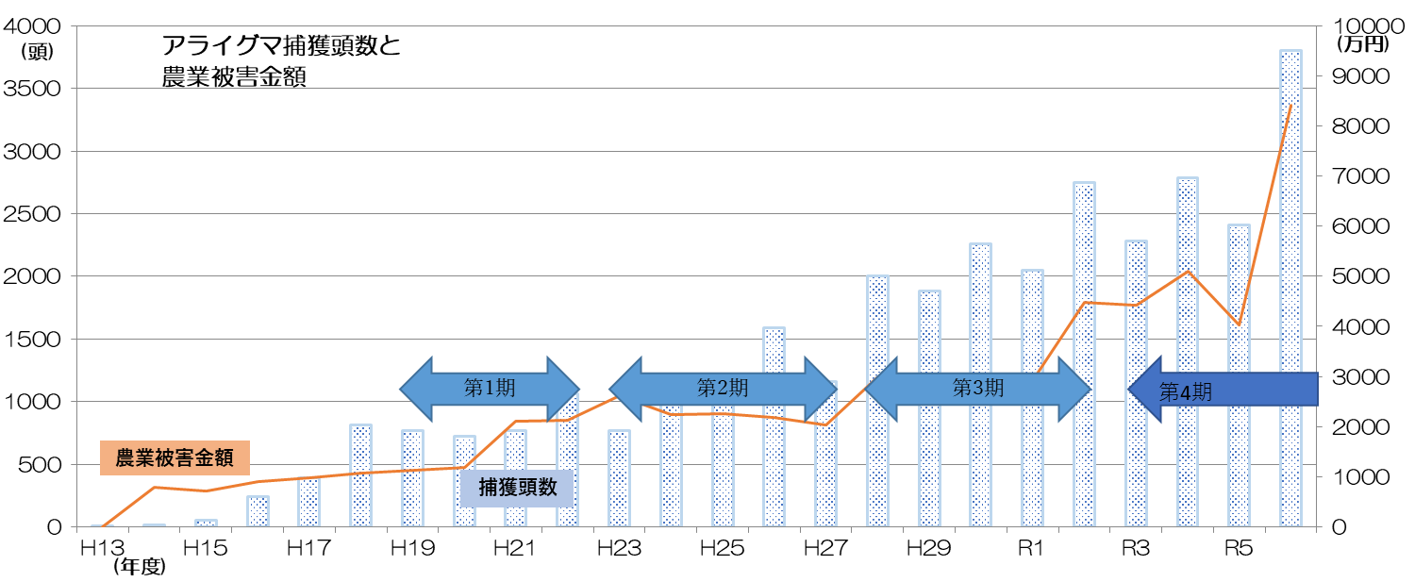
R6
※平成21年度に被害金額の算出方法が変更
図６）アライグマ捕獲頭数と農業被害金額の推移

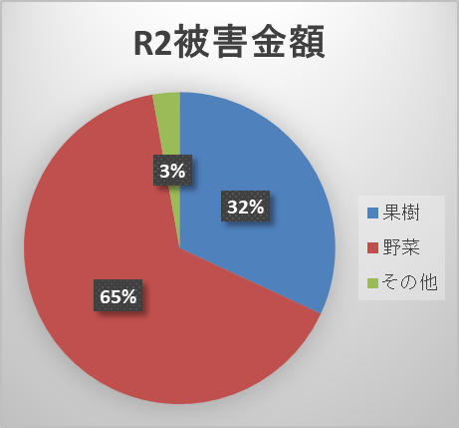
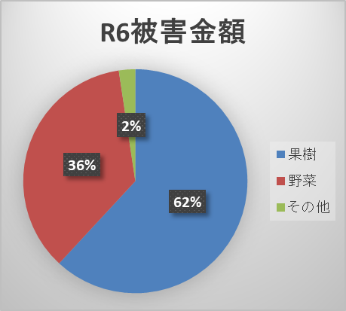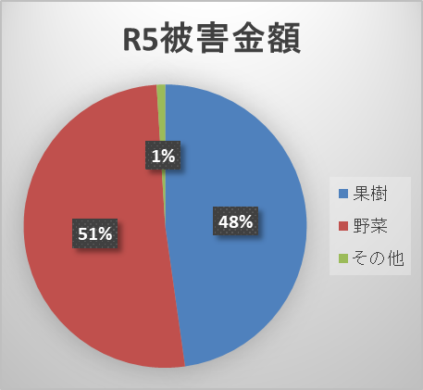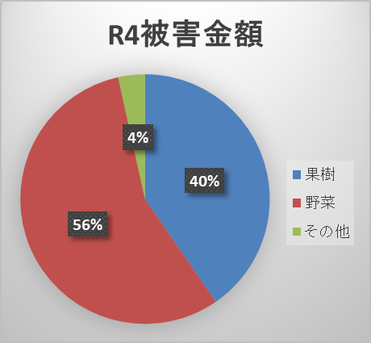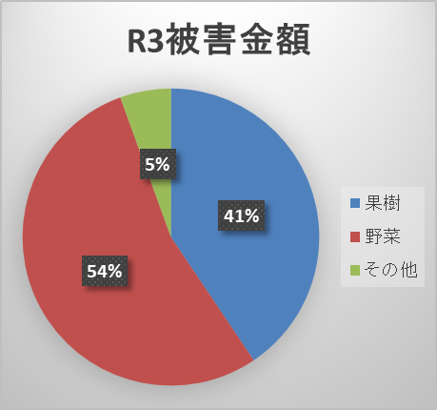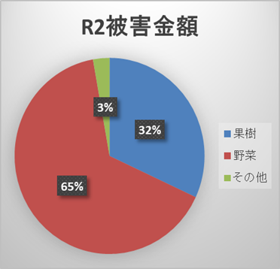
図7）作付品目別の被害状況

（イ）農業被害強度の推移
地域ごとの被害強度を把握するため、平成22年度から農業者を対象とした農業被害アンケート調査を実施しており、被害強度を５段階（4:深刻、3:大きい、2:軽微、1:ほとんどない、0:被害なし）に数値化した上で、強度の分布状況を解析し、空間補間図を作成した（図６）。
図８から、中部地域や都市部などを中心にアライグマの生息拡大に伴い被害地域が拡大し、府内のほぼ全域で被害が発生していることが分かる。また、泉州地域及び北部地域で深刻な被害が発生していることも分かる。
さらに、被害強度を数値換算して平均値の推移をみた図９から、被害強度の変動傾向は地域ごとに異なるものの、最も被害強度が低い中部地域をのぞき、近年被害が増加傾向にあることが分かる。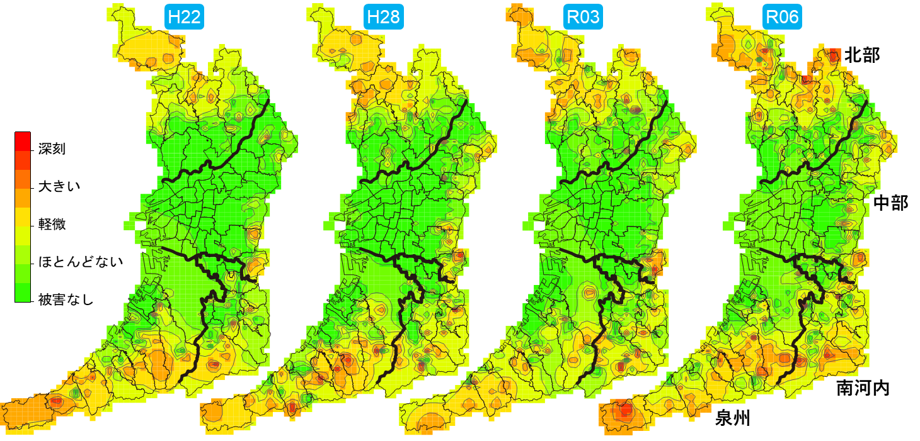
図８）農業被害強度の空間補間図
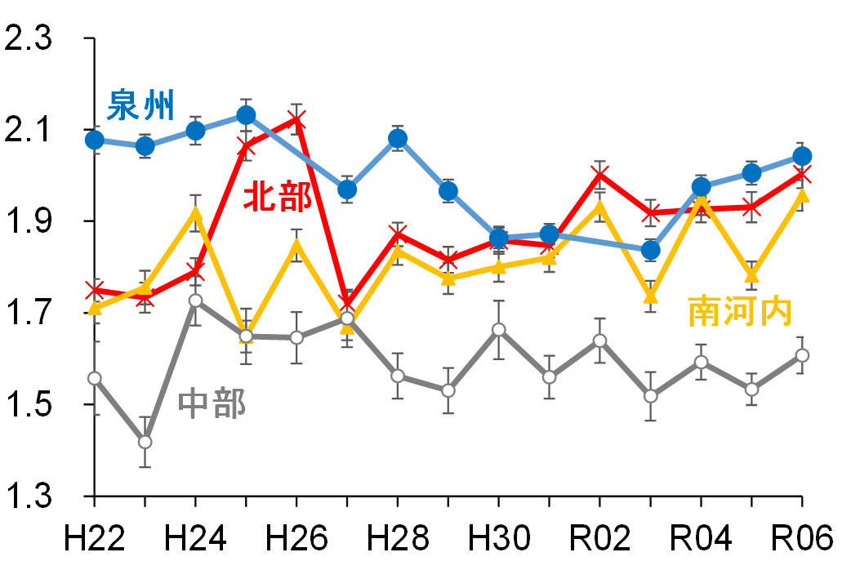
図９）農業被害強度の推移

（２）生活環境被害
令和元年度の調査によれば、年間の全捕獲数の約２割が住宅での捕獲となっており、繁殖期に当たる４月から６月では約３割が住宅での捕獲となっている。
住宅などへの侵入の多くは、分娩育仔に利用するためと考えられ、屋根裏等を糞尿で汚染することによる衛生上の問題が生じている他、神社仏閣などの建造物への被害も報告されており、対応が急務となっている。
また、住宅における観賞用の飼養魚の食害なども報告されており、府内においては近年、生活環境被害の増加が懸念されている。
今回新たに、府内における生活環境等の被害実態を把握するために、各市町村は、檻を貸出する際に被害内容を聞取りし（参考資料３）、年度ごとの各被害件数について、翌年度当初に大阪府あて報告することとする。
なお、本計画に参画している各市町村担当課が生活環境被害を担当していない場合は、各市町村担当課同士で連携し調査した上で報告するものとし、担当課がない場合においても生活環境被害件数の把握に努め、報告することとする。

（３）生態系への影響
北海道ではアオサギの集団営巣地放棄の原因としてアライグマが疑われており、京都府ではオオタカの巣に侵入している現場が目撃されている。府内で団体が実施した生物調査では、フクロウが利用していた樹洞を占拠したり、ヒナを捕食した事例が確認されている。アライグマも樹洞を巣とする習性があることから、こうした競合が各地で起こっていると推察される。全国的にも、カモメ等の海鳥の営巣地においてヒナを捕食する等、在来生物に対する危害報告が増加している。
なお、府内で実施した自動撮影カメラによる調査では、国指定天然記念物である和泉葛城山ブナ林をはじめ、大阪府レッドリスト2014で生物多様性ホットスポットに指定されている多くの地域でアライグマが確認されており、その影響が懸念される。

（４）動物由来感染症の問題
野生動物は、ヒトにうつる感染症、いわゆる動物由来感染症を保有・媒介する可能性があるため、大阪府ではアライグマ等のサーベイランス調査を実施してきた。本来ヒトとは異なる生活圏内で生活しているため直接感染症をうつす機会は少ないと考えられてきたが、近年、生息域の拡大に伴い生活環境被害が増加しており、ヒトへ健康被害や、又は公衆衛生上の問題を引き起こす可能性がある。
現在、アライグマにおいては、血清、尿、及び糞便について検査を実施しており、府内において
捕獲され府で措置を実施した個体から、日本紅斑熱、クリプトスポリジウム、及びレプトスピラ抗体の陽性が確認されている。（図10）
図10から、第４期計画期間中において、マダニを媒介し感染する日本紅斑熱の抗体陽性率が上昇しているが、現在府で措置を実施している市町村が限定的になっていることも一つの要因と考えられる。また、併せてアライグマにおけるSFTSの抗体陽性率も上昇しているという報告がある。
これらのことや、生息域の都市部への拡大、府内における日本紅斑熱及びSFTS患者が確認されたことなどから、今後府において動物由来感染症への対応が必要となってくることが予測される。
そこで、健康医療部医療・感染症対策課と連携して、市町村独自措置個体についても、日本紅斑熱及びSFTS等の浸潤状況を調査していく。
なお、検体については、糞便または血液とする。
図10）年度別アライグマサーベイランス結果

３ 対策状況

（１）侵入防止対策の実施状況
第４期計画期間中（令和３～６年度）の被害対策の実施状況に関するアンケート調査結果を集計したところ、侵入防止柵の実施率は全体で約44％と低く、農作物被害に対する対策が十分に進んでいないことが分かった（図11）。
また、この数値は前計画期間（平成28～令和２年度）の結果（約44%）から改善されておらず、実施率の低い地域を中心に、さらなる普及啓発が必要であると考えられた。
さらに、都市部を含む中部地域における侵入防止柵の実施率は特に低く、アライグマの生息域拡大に伴い、新たに被害が発生した場所では、あまり対策が行われていない可能性が示唆される。
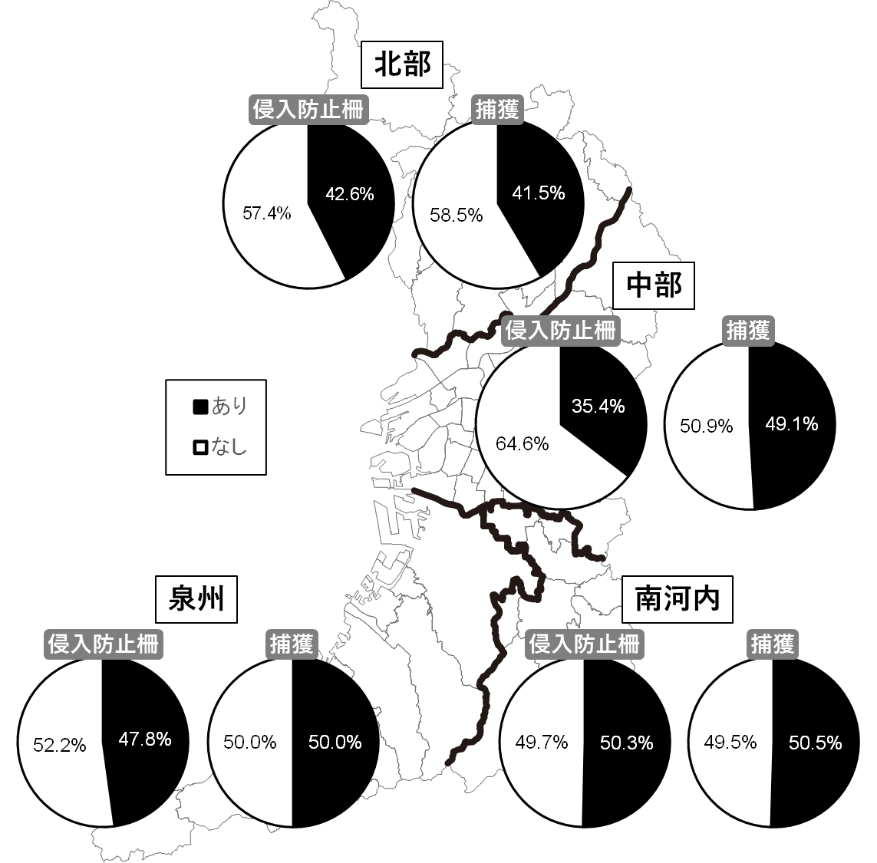
図11）地域別対策実施率（第４期計画期間（Ｒ３～Ｒ６）の結果を集計）

（２）捕獲対策の実施状況
第１期計画から、市町村が被害農家や市民へ捕獲檻を貸し出し、捕獲個体を回収する体制を維持している。しかし現在、一部の市町村では、市民からの捕獲檻の貸し出し要望に保有数が追い付かず、貸し出し待ちとなっている場合がある。
今後さらに生息数が増加していくと、現状以上の捕獲圧が必要となってくることが予想される。市町村の保有する捕獲檻を増やし、被害農家等が必要とする時期にいつでも貸し出すことができるような対応が求められる。

４ 捕獲動向

（１）経年変化
捕獲頭数は、第４期計画期間中においては第３期と同様、冬季の捕獲強化を図るとともに、農地以外においても積極的な捕獲を周知してきた結果、増減を繰り返しながらも、府域全体の捕獲頭数は大きく増加している。（図12）
捕獲頭数は平成22年度に1,000頭を超え、令和２年度には約2700頭となった。
令和６年度には捕獲頭数は3,811頭となり、これまでの捕獲頭数と比較して急増した。
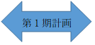
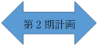
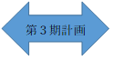
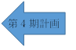
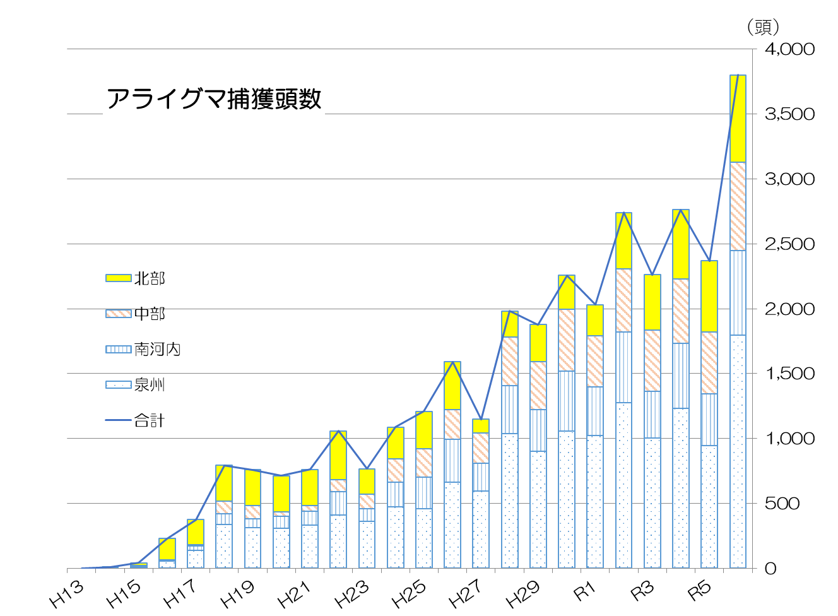
R6
図12）捕獲頭数の経年変化

（２）月別動向
令和５年度及び６年度における月別の捕獲頭数（大阪府が安楽死措置した個体のみ）を示した。（図13）
例年４月から８月にかけて頭数の増加がみられるが、被害が多い作物の収穫時期にあたり、被害農家による捕獲檻の設置が増え捕獲圧が高まることによるものと考える。
また、繁殖期をむかえ、幼獣の捕獲数が増加することも捕獲頭数の増加の原因と推察される。（図14）
一方で、被害の少ない時期には捕獲檻の設置を解除してしまうなど、捕獲圧が低下する傾向が見られ、このことが生息個体数の低減に至らない一因になっている可能性がある。
アライグマは約２か月の妊娠期間があるため、幼獣の捕獲頭数が増加する約２か月前である２～４月頃にも捕獲圧を高めて、成獣メスの捕獲をすすめることが個体数の低減に大きく寄与すると考えられる。
このことから、生息状況を推測するために、市町村措置個体について、成獣幼獣及び雌雄を判別する手法を検討していく。
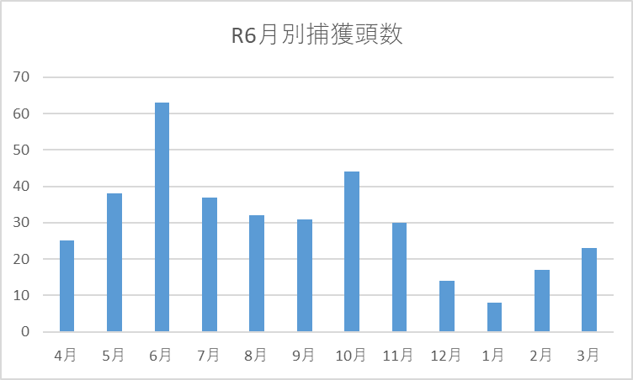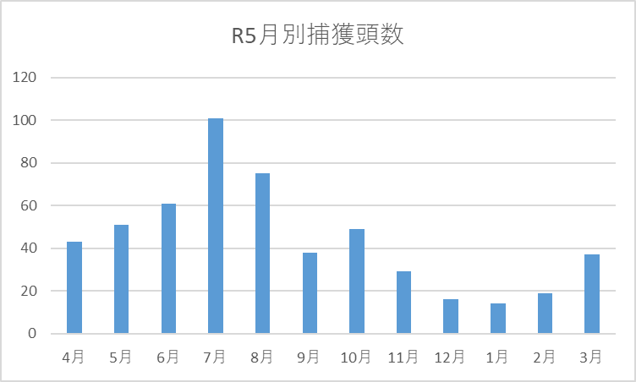
図13）月別捕獲頭数
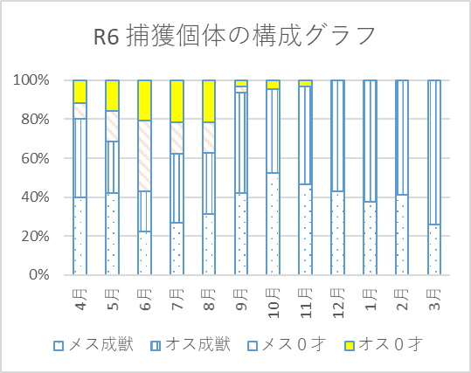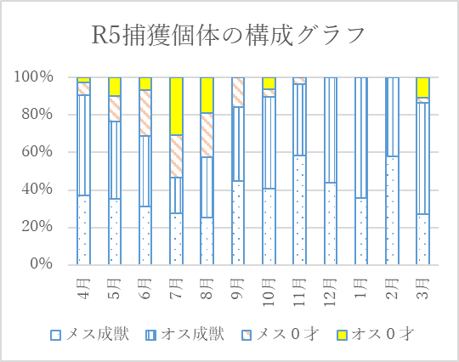
図14）捕獲個体の構成グラフ

（３）地域別動向
市町村の捕獲檻設置データ及び捕獲頭数から、密度指標となるCPUEを市町村ごとに算出した。（図15）
あわせて、データが安定して得られている市町村のみを抽出し、令和元年度を基準とした地域ごとのCPUE及び農業被害強度の推移図を作成した（図16）。
CPUEの変化から、矢印で示すように生息密度の上昇が疑われる市町村があることがわかった（図16）。一方で、周辺に比べて極端にCPUEが高く算出されやすい市町村が点在するなど、市町村ごと、あるいは年度ごとにデータ集計方法が異なっており、CPUEでの単純な地域間比較や年度間比較が困難であることが明らかになった。実際にCPUEと農業被害強度の対応関係を見てみても、令和５年度にかけてCPUEが減少傾向にあった泉州地域で逆に農業被害強度が増加傾向にあるなど、統計的にも有意な対応関係は見出せなかった（図16）。
以上のことからCPUEのみでのアライグマ生息密度のモニタリングは難しく、自動撮影カメラでの撮影頻度指数など、新たな密度指標のモニタリングを実施していく必要性が示唆された。実際に長期的に自動撮影カメラを設置している3地域での撮影頻度指数の変化から、アライグマ生息密度が河内長野市、東大阪市、箕面市の順で高く、箕面市では生息密度が増加傾向にあることが示唆されている。府内全域でのモニタリングが可能となるよう、自動撮影カメラの設置地点を拡充していくことが必要であると考えられる。
なお、CPUEについても引き続き調査を続けることとし、各市町村におけるわな台帳データや設置期間等の記録方法の統一化を図るため、毎年記録方法等を周知し、正確な記録について依頼する。
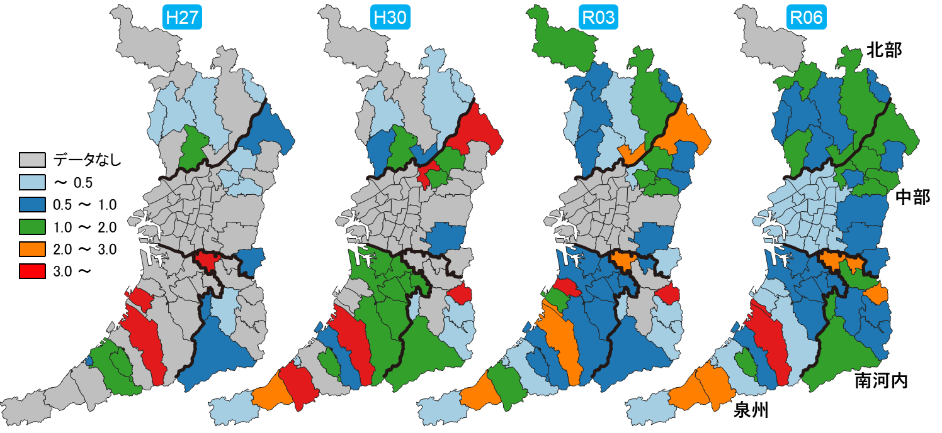
図15）市町村および地域ごとのCPUEの推移
CPUE＝（捕獲頭数 / わな稼働台数・日数）× 100（わな1台100日あたりの捕獲数）として算出
※CPUEの値が大きいほど生息密度が高いとされ、矢印で示した地域（図13参照）では、
CPUEの上昇が示されている

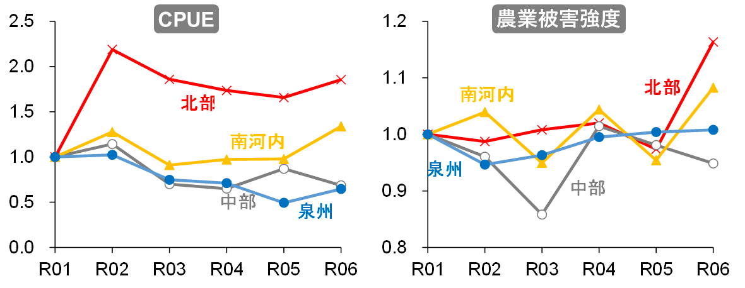
図16）R01年度を基準とした、地域ごとのCPUEと農業被害強度の推移
（わな設置情報が安定して得られている市町村のみを抽出して算出）

第７ 防除目標と実施

１ 防除の目標

（１）計画的な目標設定
アライグマの生息域は都市部にも拡大しているため、生活環境被害だけでなく動物由来感染症の危険性も今後増していくことが懸念される。現在の捕獲体制を維持しながら、可能な限り早期に、より効率的な捕獲を実施できるようにすることが必要である。
長期的な目標としては、仮に複数年続いて捕獲頭数が減少傾向となったとしても、捕獲圧を弱めることなく防除を継続することが重要である。
前計画では個体数（生息数）の減少を目標としていたが、個体数を推測することが困難であるため今計画では目標としていない。
- 短期目標
アライグマの捕獲頭数が大幅に増加していることから、個体数（生息数）の増加が推測される。また、生息域も拡大していることから、短期間での完全排除は極めて困難と考える。
まずは、冬季から春季にも捕獲檻を設置し続けるなど、捕獲圧を弱めることなく常に捕獲し続ける意識を府民に周知するとともに、生息密度及び生態調査結果を参考に、より効率的な捕獲を推進することで捕獲頭数の増加を短期目標とする。
また、府内全域における侵入防止対策の実施について、農家への普及啓発を実施し、実施率50％を目指す。
なお、アライグマにおける動物由来感染症の調査は、危害防止の観点から大阪府アライグマ被害対策連絡協議会として研究機関等と連携し積極的に実施していく。
- 長期目標
増加した捕獲頭数が複数年に渡り減少傾向となったとしても、短期目標同様に捕獲圧を弱めることなく、生息密度及び生態調査などの科学的、計画的防除の推進及び継続が必要である。その継続実施により、更なる捕獲頭数の減少を長期目標とする。
- 最終目標
最終目標は、アライグマの野外からの完全排除とする。
よって、農業被害や目撃情報がなくなったとしても、野外に残存している個体の完全排除までは、捕獲努力を続けることとする。

（２）今期の目標
第５期では、第４期までに引き続き、適切な防護柵の設置等について周知啓発していくだけでなく、農作物被害が減少する冬季においても捕獲檻を設置し続けるなど、捕獲圧をかけ続けるよう周知していく。
その上で、自動撮影カメラを用いた調査を実施し生息密度を調査することで、より捕獲効率が良いと推測される地域を検討する。また、GPS発信機を用いた調査により、更に効率的な捕獲方法の検討をしていく。これらの調査結果を基に検討した捕獲方法について、大阪府アライグマ協議会総会などにおいて市町村に周知・報告し、各所における捕獲を推進していく。
府内において生活環境被害が増加している報告がある。生活環境被害は今後、農作物被害と同等かそれ以上に深刻化すると考えられ、ヒトとの距離が近くなることで動物由来感染症の危険性も増加する。生活環境被害についての調査方法や対応方法を早期から検討していくことが必要である。

２ 防除の実施

（１）防除の進め方
令和５年４月に施行された改正外来生物法に基づき、府は、検討委員会等を経て策定した防除計画案について、大阪府アライグマ協議会総会において合意を得た後、防除計画を策定する。
なお、防除の実施にあたっては、モニタリング調査により被害状況等を的確に把握し、適切な防護対策を講じるとともに必要十分な捕獲圧を加えることにより、農業被害及び生活環境被害の軽減並びに生息数の増加及び生息域の拡大の抑制を図る。
あわせて、改正外来法により拡充された特定外来生物防除等対策事業交付金や特別交付税措置について、各市町村のアライグマ対策事業担当課あて大阪府から周知し、活用を促していく。

（２）防除の手法
ア 侵入防止柵の整備等
農業被害を低減するためには、第一に、農地を適切な侵入防止柵等で囲い、アライグマの侵入を防止することが基本である。以下の手法を含め、最新の情報を注視しながら効果的な防護方法の普及啓発に努める。
果樹や甘みのある野菜等、アライグマが好む作物への被害を防止するには、その収穫時期の少し前から収穫が終わるまでの短期間に電気柵を設置することが効率的と考えられる。また、商品価値のない果実や野菜くず等を野外に放置するなど個体の誘引につながる行為は行わないことが重要であり、併せて実施する捕獲対策において、捕獲檻の中の餌の誘引効果を相対的に高める効果が期待される。
イ 捕獲圧の強化
従来実施してきた対策と同様に、被害が発生している又は発生するおそれがある場合に捕獲を行うとともに、以下の方法により捕獲圧の強化を図る。
ａ．継続的な捕獲の推進
捕獲が十分でないと被害が急増する傾向があることを踏まえて、被害の上昇が認められない場合でも年間を通して捕獲圧が弱まることがないように市町村に働きかける。
ｂ．農地での効率的な捕獲
アライグマの好むイチゴやブドウ、モモの収穫時期は５月から８月上旬までに集中しており、この時期は捕獲圧・捕獲頭数とも一定もしくは増加傾向にある（図13）。
この時期における自動撮影カメラによる調査では、幼獣が母親や兄弟と思われる複数頭のグループで行動している様子が確認されていることから、捕獲の際は捕獲檻を複数基設置し、捕り逃しを減らすよう努める。
一方で、秋以降の収穫が終了した時期においては捕獲圧が下がり、加えて捕獲檻に慣れた個体が生き残るために捕獲頭数が減少しているものと考えられる。引き続き捕獲檻を設置するなど捕獲圧をかけるとともに、冬季に捕獲しやすい檻設置場所などを検討し、効率的な捕獲方法を実施する。
ｃ．農地以外での能動的な捕獲
アライグマは人里付近の森林環境等を利用して農地や市街地を往来していることが観察されている。
秋以降、捕獲圧の下降は緩やかであるにも関わらず捕獲頭数が減少していることを踏まえ、農地に餌がない時期においては森林域等で捕獲圧を高めることが重要である。

（３）捕獲の実施
ア 関係法令
捕獲は「鳥獣保護管理法」に基づく『有害鳥獣捕獲許可』もしくは、「外来生物法」に基づく『都道府県による防除』のいずれかの手続きにより、各法令を遵守し行う。

イ 捕獲体制の整備
各市町村関係課、大阪府担当課及び各農と緑の総合事務所担当課からなる大阪府アライグマ対策連絡協議会（参考資料１）における連絡体制のもと、府及び市町村は連携して、住民、農業者、関係団体等の協力を得て捕獲を推進する(参考資料２)。
市町村は、基本的に捕獲から捕獲個体の措置、処分まで一貫して行うこととし、府は市町村等の取組に対し、必要な技術指導を行うとともに、情報共有を行う。また、市町村が地域の実情に沿って機動的な防除活動を実施できるよう、必要に応じて市町村防除実施計画の策定を支援する。
このほか、鳥獣保護管理法に基づく有害捕獲も組み合わせ、十分な捕獲圧の確保に努める。

ウ 防除に係る捕獲の方法
捕獲に際しては、市町村は台帳を整備し、捕獲者の登録及び捕獲状況の管理を行う。
鳥獣保護管理法に従い、同法で定められた禁止又は制限された猟法は用いない。猟具は原則として「捕獲檻（小型の箱わな）」を使用することとし、その他の形状のわなについては、その性能及び効果、使用者に対する安全性や他の鳥獣への影響等を考慮し、必要に応じて使用するものとする。
なお、捕獲檻を用いる場合は、鳥獣保護管理法によるわな猟免許を持たない者であっても、適切な捕獲と安全に関する知識及び技術の指導を受けることにより捕獲に従事できるものとする。その他の事項については、「捕獲の留意事項（資料編P13参照）」に従うこととする。

エ 捕獲個体の取扱い
捕獲個体の措置は、特定外来生物被害防止基本方針（平成26年環境省、農林水産省）に沿い、できる限り苦痛を与えない適切な方法を用いて実施し、捕獲個体について従事者が持ち帰ることや放置することがないようにする。
なお、捕獲個体を譲り受ける旨の求めがあった場合は、外来生物法第5条第1項に基づき学術研究、展示、教育その他公益上の必要があると認められる目的で飼養等の許可を得ている者又は法第4条第2号の規定に基づいて特定外来生物を適法に取り扱うことができる者に譲り渡すこととし、譲り渡す場合には、環境省に対し譲渡証明書を発行し、飼養等の目的を確認する。

３ その他

（１）合意形成等
ア 関係者との合意形成
防除の実施に際しては、防除を行う地域の土地所有者及び施設管理者等に対し、あらかじめ防除の内容について通知を行うとともに、必要な調整を行い、理解を得るよう努める。
イ 関係機関等との連携
学識者や各種団体で構成する検討委員会等において、次期計画前に中間報告の場を設け、広域的な観点からの被害防除対策について、議論・検討を進める。
計画の遂行に際しては、『大阪府アライグマ対策連絡協議会』において、情報交換、意見交換をしながら、共通認識のもと進める。
なお、現在本協議会の構成員ではない大阪市に対しては、アライグマの捕獲促進及び感染症拡大の予防の観点から、参画を求めるべきであると考えるため、事務局から大阪市に対して参画の重要性を説明するなど、今後も引き続き働きかけていく。
ウ 府民への情報提供、意見募集
防除実施計画の策定にあたっては、本計画を広く府民に知らせ、府民から意見を収集するため、パブリックコメントを実施し、計画の透明性を確保する。

（２）調査研究
ア モニタリング
防除計画の進捗状況を的確に把握し、効果の検証並びに計画の見直しに資するため、次の項目等について（地独）大阪府立環境農林水産総合研究所等の研究機関と連携してモニタリング調査を継続実施する。
ａ．生息密度、生息状況調査
生息密度、生息状況や生息環境、繁殖状況、生態等
ｂ．被害状況調査
農林水産業被害（被害の対象、被害面積、被害金額、被害発生時期、被害強度等）、
生活環境被害（被害の対象、被害発生時期等）、その他の被害（在来生物への影響等）
ｃ．被害防止対策実施状況調査
侵入防止柵設置状況、定期点検実施状況、環境整備状況及び意識調査等
ｄ．捕獲状況調査
捕獲目的（農作物被害防止、家屋侵入被害防止、生態系被害防止等）、捕獲年月日、捕獲場所、捕獲効率等
ｅ．捕獲個体調査
捕獲個体の情報（成獣・幼獣の別、雌雄別、体重、繁殖状況等）

イ 動物由来感染症調査
研究機関等と連携し、野生動物の指標の一つとして捕獲個体における抗体保有状況等を調査し、結果については関係機関と共有して府民や飼育動物への健康被害防止に役立てる。
ウ 効果的な防除手法の開発
研究機関と連携してモニタリングデータを解析し、有効に活用するとともに、適宜必要な調査を追加実施する。また、先進事例に関する情報収集や、効果的かつ効率的な防除手法の開発に努める。

（３）普及啓発
「捕まえて減らそう！！特定外来生物アライグマ」等のチラシやウェブページ、各種イベントや講習会等の場を活用し、府民に対する被害防止対策の普及や啓発に継続して取り組む。

（４）推進体制
防除実施計画の策定
『大阪府アライグマ被害対策検討委員会』

『大阪府アライグマ対策連絡協議会』
防除実施計画の実施

防除方法の見直し
モニタリング
進行管理
指導・検討

モニタリング結果の
取りまとめ・解析による
計画の進捗状況、効果の検証

図17）進行管理の流れ

参考資料１ 大阪府アライグマ対策連絡協議会構成員

会 員 |  | 担当課等
北部管内 | 能勢町 | まちづくり推進部みどり環境課
北部管内 | 豊能町 | 都市建設部農林商工課
北部管内 | 池田市 | 都市整備部みどり農政課
北部管内 | 箕面市 | みどりまちづくり部環境動物室
北部管内 | 豊中市 | 環境部公園みどり推進課
北部管内 | 吹田市 | 環境部環境政策室
北部管内 | 摂津市 | 生活環境部環境政策課
北部管内 | 茨木市 | 産業環境部農林課
北部管内 | 高槻市 | 街にぎわい部農林緑政課
北部管内 | 島本町 | 都市創造部環境課
中部管内 | 枚方市 | 環境部環境政策課
中部管内 | 交野市 | 環境部環境衛生課
中部管内 | 四條畷市 | 市民生活部生活環境課
中部管内 | 大東市 | 産業・文化部産業経済室
中部管内 | 大東市 | 都市整備部みどり課
中部管内 | 寝屋川市 | 健康部保健衛生課
中部管内 | 門真市 | 環境水道部環境政策課
中部管内 | 守口市 | 環境下水道部環境対策課
中部管内 | 東大阪市 | 都市魅力産業スポーツ部農政課
中部管内 | 八尾市 | 魅力創造部農とみどりの振興課
中部管内 | 柏原市 | 市民部産業振興課
南河内管内 | 松原市 | 市民生活部環境予防課
南河内管内 | 藤井寺市 | 市民生活部環境衛生課
南河内管内 | 羽曳野市 | 土木部農とみどり推進課
南河内管内 | 大阪狭山市 | 市民生活部生活環境グループ
南河内管内 | 富田林市 | 市民人権部環境衛生課
南河内管内 | 河内長野市 | 地域資源循環部環境政策課
南河内管内 | 太子町 | まちづくり推進部環境農林課
南河内管内 | 河南町 | まち創造部農林商工観光課
南河内管内 | 千早赤阪村 | 産業建設部農林環境課

泉州管内 | 堺市 | 産業振興局農政部農水産課
泉州管内 | 高石市 | 土木部環境政策課
泉州管内 | 和泉市 | 環境産業部産業振興室
泉州管内 | 泉大津市 | 市民生活部環境課
泉州管内 | 忠岡町 | 産業住民部産業建築課
泉州管内 | 岸和田市 | 環境農林水産部農林水産課
泉州管内 | 貝塚市 | 都市整備部農林課
泉州管内 | 熊取町 | 住民部産業振興課
泉州管内 | 泉佐野市 | 生活産業部農林水産課
泉州管内 | 田尻町 | 事業部産業振興課
泉州管内 | 泉南市 | 市民生活環境部産業振興課
泉州管内 | 阪南市 | 都市整備部河川農水課
泉州管内 | 岬町 | 都市整備部産業観光促進課
本 庁 | 大阪市 | 健康局生活衛生部生活衛生課
大 阪 府 |  | 環境農林水産部動物愛護畜産課
 |  | 北部農と緑の総合事務所みどり環境課
 |  | 中部農と緑の総合事務所みどり環境課
 |  | 南河内農と緑の総合事務所みどり環境課
 |  | 泉州農と緑の総合事務所みどり環境課

参考資料２ 大阪府アライグマ防除実施計画の役割分担
 | 捕獲等 | 被害予防策・生息環境管理 | モニタリング | 普及啓発・合意形成・その他
国 |  |  |  | ・確認申請の審査、受理
府 | ・防除実施計画の策定・捕獲目標の設定  ・安楽死措置の支援  ・捕獲実績の報告（環境省） | ・効果的な被害予防策、生息環境管理手法の検討 | ・生息状況等モニタリング  ・捕獲個体調査  ・動物由来感染症等の調査  ・防除実施計画の進行管理と見直し | ・検討委員会の開催  ・市町村、近隣府県との情報交換  ・チラシ、HPによる普及啓発  ・安楽死措置技術の指導  ・アライグマの拡大状況などの情報共有
市町村 | ・農業被害、生活環境被害対策のため捕獲等実施  ・農業者、住民等に対する捕獲の指導、捕獲器の貸出  ・捕獲個体の運搬・処分  ・捕獲実績の報告（府へ）  ・安楽死措置の実施 | ・被害予防の指導  ・被害予防策の実施、支援 | ・農業被害等の把握、報告  ・生活環境被害等の把握 | ・農業者、住民等に対する防除（捕獲、被害予防策）の普及啓発  ・住民からの情報の収集  ・アライグマに関する  情報の周知
関係団体・住民等 | 【農協・農業者・住民】  ・捕獲等の実施  ・捕獲個体の運搬  【猟友会等】  ・農業者、住民等に対する捕獲等の指導  ・捕獲等の実施  ・安楽死措置の実施  ・狩猟の実施  【自然保護団体】  ・生息情報の提供  【獣医師会】  ・安楽死措置の普及、措置の協力 | 【農協・農業者】  ・被害予防策の実施  ・農地の適正管理（放棄果樹、野菜残さの撤去）  【住民】  ・家屋侵入経路の遮断等、予防策の実施  ・誘因要因の除去（生ゴミの適正管理、庭の取り残し果樹撤去等）  【飼養者】  ・外来法の遵守（許可等） | 【各主体】  ・生息情報の提供  ・捕獲等情報の提供 | 【自然保護、動物愛護団体】  ・動物福祉・外来生物問題等の普及啓発  【獣医師会】  ・動物由来感染症ならびに飼育動物への感染症に対する注意喚起
調査研究機関 | ・生態や効果的な捕獲方法について研究 | ・効果的な被害予防策の研究  ・効果的な防護柵の形状、設置方法の研究 | ・調査への協力 | ・外来生物に関する研究成果の発表

参考資料３ 捕獲噐標識
【様式参考例】
防除の確認申請  年月日 | 令和８年 月 日
特定外来生物の種類 | アライグマ(Procyon lotor)  カニクイアライグマ(Procyon cancrivorus)
防除の期間 | 令和 ８年 ４月 １日 ～  令和13年 ３月３１日 まで
大阪府公示番号 | 令和８年 月 日付け
設置目的 | 外来生物法に基づく防除  生態系への影響、農林水産業への被害、  生活環境汚染等の防止のため
捕獲器番号 | 番
捕獲器標識
【問い合わせ先等】
氏 名 | ○○市長 ○○○○
住 所 | ○○市 ○○町 ○丁目
問合せ先 | ○○市役所 ○○部  ○○課 担当○○、○○
電話番号 | ○○○－○○○－○○○○

参考資料４ わな設置台帳

参考資料５ 殺処分方法について
殺処分法の例
 | 麻酔薬を  用いる方法 | 炭酸ガスを  用いる方法
資格 | 薬品の購入・管理・使用に免許や許可が必要 | 特別な許可は不要※
コスト | 薬品費、注射・吸入器等の消耗品費として、高コスト。  ●獣医師等の専門技術者の人件費や技術料等は別途必要 | 炭酸ガス代のみのため低コスト。  ●ガスボンベ（レンタルも有り）、流量調節器、処置用BOX等の備品費は、別途必要
処置時間 | 5～10分程度  （使用する薬剤や処置者の技術、処置個体の興奮度で異なる。興奮した個体の処置時間は長くなる傾向がある。） | 5～10分程度  （成獣と幼獣で異なる。幼獣の処置時間は長くなる傾向がある。）
利点 | 確実に処置個体の意識を喪失させることができるため、無意識下での処置が可能。 | 特殊な資格や専門技術が不要※。  バルブの開閉時以外は、処置に立ち会う必要がない。
※炭酸ガスを使うのに特別な許可や資格は不要ですが、事故防止のため、従事者は装置を安全かつ適切に使用するための講習会に参加することをお勧めします。

